-คู่ฉบับ-
บันทึกข้อความ
ส่วนราชการ สน.คท. (กง.คร.) โทร ๐-๒๒๔๑-๙๐๐๐ ต่อ 1426
ที่ มท ๐๘๐๘.๓/ วันที่ ธันวาคม 2566
เรื่อง การดาวน์โหลดข้อมูลบัญชีราคาประเมินทรัพย์สิน และแผนที่ประกอบการประเมินราคาที่ดิน ของกรมธนารักษ์
ผ่านระบบบูรณาการทะเบียนทรัพย์สิน (LTAX ONLINE)
เรียน อสถ.
1. เรื่องเดิม
1.1 สถ. กรมที่ดิน และกรมธนารักษ์ ได้จัดทำโครงการบูรณาการทะเบียนทรัพย์สิน
โดยภายใต้โครงการดังกล่าว สถ. ได้จัดทำระบบบูรณาการทะเบียนทรัพย์สิน (LTAX ONLINE) เพื่อเชื่อมโยงฐานข้อมูลเกี่ยวกับที่ดินในความรับผิดชอบของกรมที่ดิน ฐานข้อมูลราคาประเมินทุนทรัพย์ของที่ดินและสิ่งปลูกสร้างในความรับผิดชอบของกรมธนารักษ์ สำหรับนำไปใช้ประโยชน์ในการจัดเก็บภาษีท้องถิ่นให้ครบถ้วน ถูกต้อง และเป็นธรรมแก่ประชาชนผู้มีหน้าที่เสียภาษีทั่วประเทศให้สามารถชำระภาษีท้องถิ่นผ่านระบบอิเล็กทรอนิกส์ (e-payment) (เอกสารแนบ 1)
1.2 สถ. ได้มีหนังสือ ที่ มท 0808.3/ว 1805 ลงวันที่ 16 มิถุนายน 2565
เรื่อง โครงการฝึกอบรมเชิงปฏิบัติการ การใช้งานระบบแผนที่ภาษีและทะเบียนทรัพย์สิน (LTAX ONLINE)
แจ้งเทศบาลและ อบต. เข้าร่วมโครงการฝึกอบรมเชิงปฏิบัติการ การใช้งานระบบแผนที่ภาษีและทะเบียนทรัพย์สิน (LTAX ONLINE) (เอกสารแนบ 2)
1.3 สถ. ได้มีหนังสือ ที่ มท 0808.3/ว 5216 ลงวันที่ 15 ธันวาคม 2566
เรื่อง การเข้าใช้งานในระบบบูรณาการทะเบียนทรัพย์สิน (LTAX ONLINE) แจ้งวิธีการการกำหนดสิทธิ์การเข้าใช้งานในระบบบูรณาการทะเบียนทรัพย์สิน (LTAX ONLINE) ให้แก่เทศบาลและ อบต. เพื่อให้สามารถดำเนินการ
เข้าใช้งานในระบบดังกล่าวได้ด้วยตนเอง (เอกสารแนบ 3)
๒. ข้อเท็จจริง
2.1 ปัจจุบันมีเทศบาลและ อบต. เข้าใช้งานในระบบบูรณาการทะเบียนทรัพย์สิน (LTAX ONLINE) จำนวน 4,873 แห่ง (ร้อยละ 62.70) จากทั้งหมด จำนวน 7,772 แห่ง โดย สถ. ดำเนินการ
เปิดสิทธิ์การเข้าใช้งานให้แก่เทศบาลและ อบต. ที่ให้ความสนใจ และผ่านการฝึกอบรมการใช้งานตามข้อ 1.3 (เอกสารแนบ 4)
2.2 กรมธนารักษ์ได้มีหนังสือ ที่ กค 0314/14844 ลงวันที่ 21 ธันวาคม 2566
เรื่อง การส่งข้อมูลบัญชีราคาประเมินทรัพย์สินเพื่อนำไปใช้เป็นฐานในการจัดเก็บภาษีที่ดินและสิ่งปลูกสร้าง ประจำปีภาษี พ.ศ. 2567 แจ้งว่า กรมธนารักษ์ได้นำเข้าข้อมูลบัญชีราคาประเมินทรัพย์สิน และแผนที่ประกอบการประเมินราคาที่ดินผ่านแพลตฟอร์มกลางภายใต้โครงการบูรณาการทะเบียนทรัพย์สิน ซึ่งเชื่อมโยงกับระบบบูรณาการทะเบียนทรัพย์สิน (LTAX ONLINE) ของ สถ. ตามข้อ 1.1 เรียบร้อยแล้ว จึงขอให้เทศบาลและ อบต. ดาวน์โหลดข้อมูลดังกล่าวผ่านระบบ เพื่อใช้เป็นฐานในการจัดเก็บภาษีที่ดินและสิ่งปลูกสร้าง ประจำปีภาษี พ.ศ. 2567 (เอกสารแนบ 5)
2.3 สน.คท. ได้จัดทำคู่มือวิธีการดาวน์โหลดข้อมูลตามข้อ 2.2 เพื่อให้เทศบาลและ อบต. สามารถนำข้อมูลดังกล่าวมาใช้เป็นฐานในการจัดเก็บภาษีที่ดินและสิ่งปลูกสร้าง ประจำปีภาษี พ.ศ. 2567 ได้อย่างครบถ้วนและถูกต้อง ทั้งนี้ หากเทศบาลและ อบต. ยังไม่ได้เข้าใช้งานในระบบบูรณาการทะเบียนทรัพย์สิน (LTAX ONLINE) ให้ดำเนินการกำหนดสิทธิ์การเข้าใช้งานตามข้อ 1.3 เพื่อให้สามารถดาวน์โหลดข้อมูล
ราคาประเมินที่ดินของกรมธนารักษ์ที่ส่งผ่านระบบฯ ได้ (เอกสารแนบ 6)
/3. ข้อพิจารณา…

-2-

3. ข้อพิจารณา
สน.คท. พิจารณาแล้ว เห็นควรแจ้งเทศบาลและ อบต. ดาวน์โหลดข้อมูลตามข้อ 2.2
ผ่านระบบ LTAX ONLINE ทาง https://ltax.dla.go.th โดยเข้าใช้งานผ่านระบบยืนยันตัวตน (SSO)
ทั้งนี้ หากเทศบาลและ อบต. ยังไม่ได้กำหนดสิทธิ์การเข้าใช้งาน ต้องดำเนินการกำหนดสิทธิ์การเข้าใช้งาน
ในระบบดังกล่าวก่อนจึงจะสามารถดาวน์โหลดข้อมูลดังกล่าวได้
๔. ข้อเสนอ
จึงเรียนมาเพื่อโปรดพิจารณา หากเห็นชอบโปรดลงนามในหนังสือถึงผู้ว่าราชการจังหวัด
ทุกจังหวัด ที่เสนอมาพร้อมนี้

(นายพงษ์ศักดิ์ กวีนันทชัย)
ผอ.สน.คท.

ผอ.กง.คร. ................................
หน.ก./ฝ. ..................................
หน.ง. …………………...................
จนท. ........................................
ผู้ประสานงาน : กษิดิ์เดช อินมาก
โทร. 09 6654 6417

สำเนาคู่ฉบับ

ที่ มท ๐๘๐๘.๓/ว กรมส่งเสริมการปกครองท้องถิ่น
ถนนนครราชสีมา เขตดุสิต กทม. ๑๐๓๐๐
มกราคม 2567
เรื่อง การดาวน์โหลดข้อมูลบัญชีราคาประเมินทรัพย์สิน และแผนที่ประกอบการประเมินราคาที่ดิน ของกรมธนารักษ์
ผ่านระบบบูรณาการทะเบียนทรัพย์สิน (LTAX ONLINE)
เรียน ผู้ว่าราชการจังหวัด ทุกจังหวัด
อ้างถึง หนังสือกรมส่งเสริมการปกครองท้องถิ่น ที่ มท 0808.3/ว 5216 ลงวันที่ 15 ธันวาคม 2566
สิ่งที่ส่งมาด้วย 1. สำเนาหนังสือกรมธนารักษ์ ที่ กค 0314/14844 ลงวันที่ 21 ธันวาคม 2566 จำนวน 1 ฉบับ
2. คู่มือวิธีการดาวน์โหลดข้อมูลบัญชีราคาประเมินทรัพย์สิน และแผนที่ประกอบการประเมินราคาที่ดิน ของกรมธนารักษ์ผ่านระบบบูรณาการทะเบียนทรัพย์สิน (LTAX ONLINE) จำนวน 1 ฉบับ
ตามที่ กรมส่งเสริมการปกครองท้องถิ่นได้แจ้งให้เทศบาลและองค์การบริหารส่วนตำบลดำเนินการกำหนดสิทธิ์การเข้าใช้งานในระบบบูรณาการทะเบียนทรัพย์สิน (LTAX ONLINE) กรมส่งเสริมการปกครองท้องถิ่นตามแนวทางที่กำหนด ความละเอียดตามหนังสือที่อ้างถึง นั้น
กรมส่งเสริมการปกครองท้องถิ่นได้รับแจ้งว่า กรมธนารักษ์ได้นำเข้าข้อมูลบัญชีราคาประเมินทรัพย์สิน และแผนที่ประกอบการประเมินราคาที่ดิน ผ่านแพลตฟอร์มกลางภายใต้โครงการบูรณาการทะเบียนทรัพย์สินซึ่งเชื่อมโยงกับระบบ LTAX ONLINE เพื่อให้องค์กรปกครองส่วนท้องถิ่นนำไปใช้เป็นฐานในการจัดเก็บภาษีที่ดินและสิ่งปลูกสร้าง ประจำปีภาษี พ.ศ. 2567 เรียบร้อยแล้ว จึงขอความร่วมมือจังหวัดแจ้งเทศบาล
และองค์การบริหารส่วนตำบลดาวน์โหลดข้อมูลดังกล่าวผ่านระบบ LTAX ONLINE ทาง https://ltax.dla.go.th โดยเข้าใช้งานผ่านระบบยืนยันตัวตน (SSO) ทั้งนี้ หากเทศบาลและองค์การบริหารส่วนตำบลยังไม่ได้กำหนดสิทธิ์การเข้าใช้งาน ต้องดำเนินการกำหนดสิทธิ์การเข้าใช้งานในระบบดังกล่าวก่อนจึงจะสามารถดาวน์โหลดข้อมูลดังกล่าวได้ รายละเอียดปรากฏตามสิ่งที่ส่งมาด้วย
จึงเรียนมาเพื่อโปรดพิจารณา
ขอแสดงความนับถือ

(นายประยูร รัตนเสนีย
อธิบดีกรมส่งเสริมการปกครองท้องถิ่น

ร.อสถ......................................
ผอ.สน.คท................................
ผอ.กง.คร..................................
หน.ก/ฝ.....................................
หน.ง. .......................................
จนท. ........................................

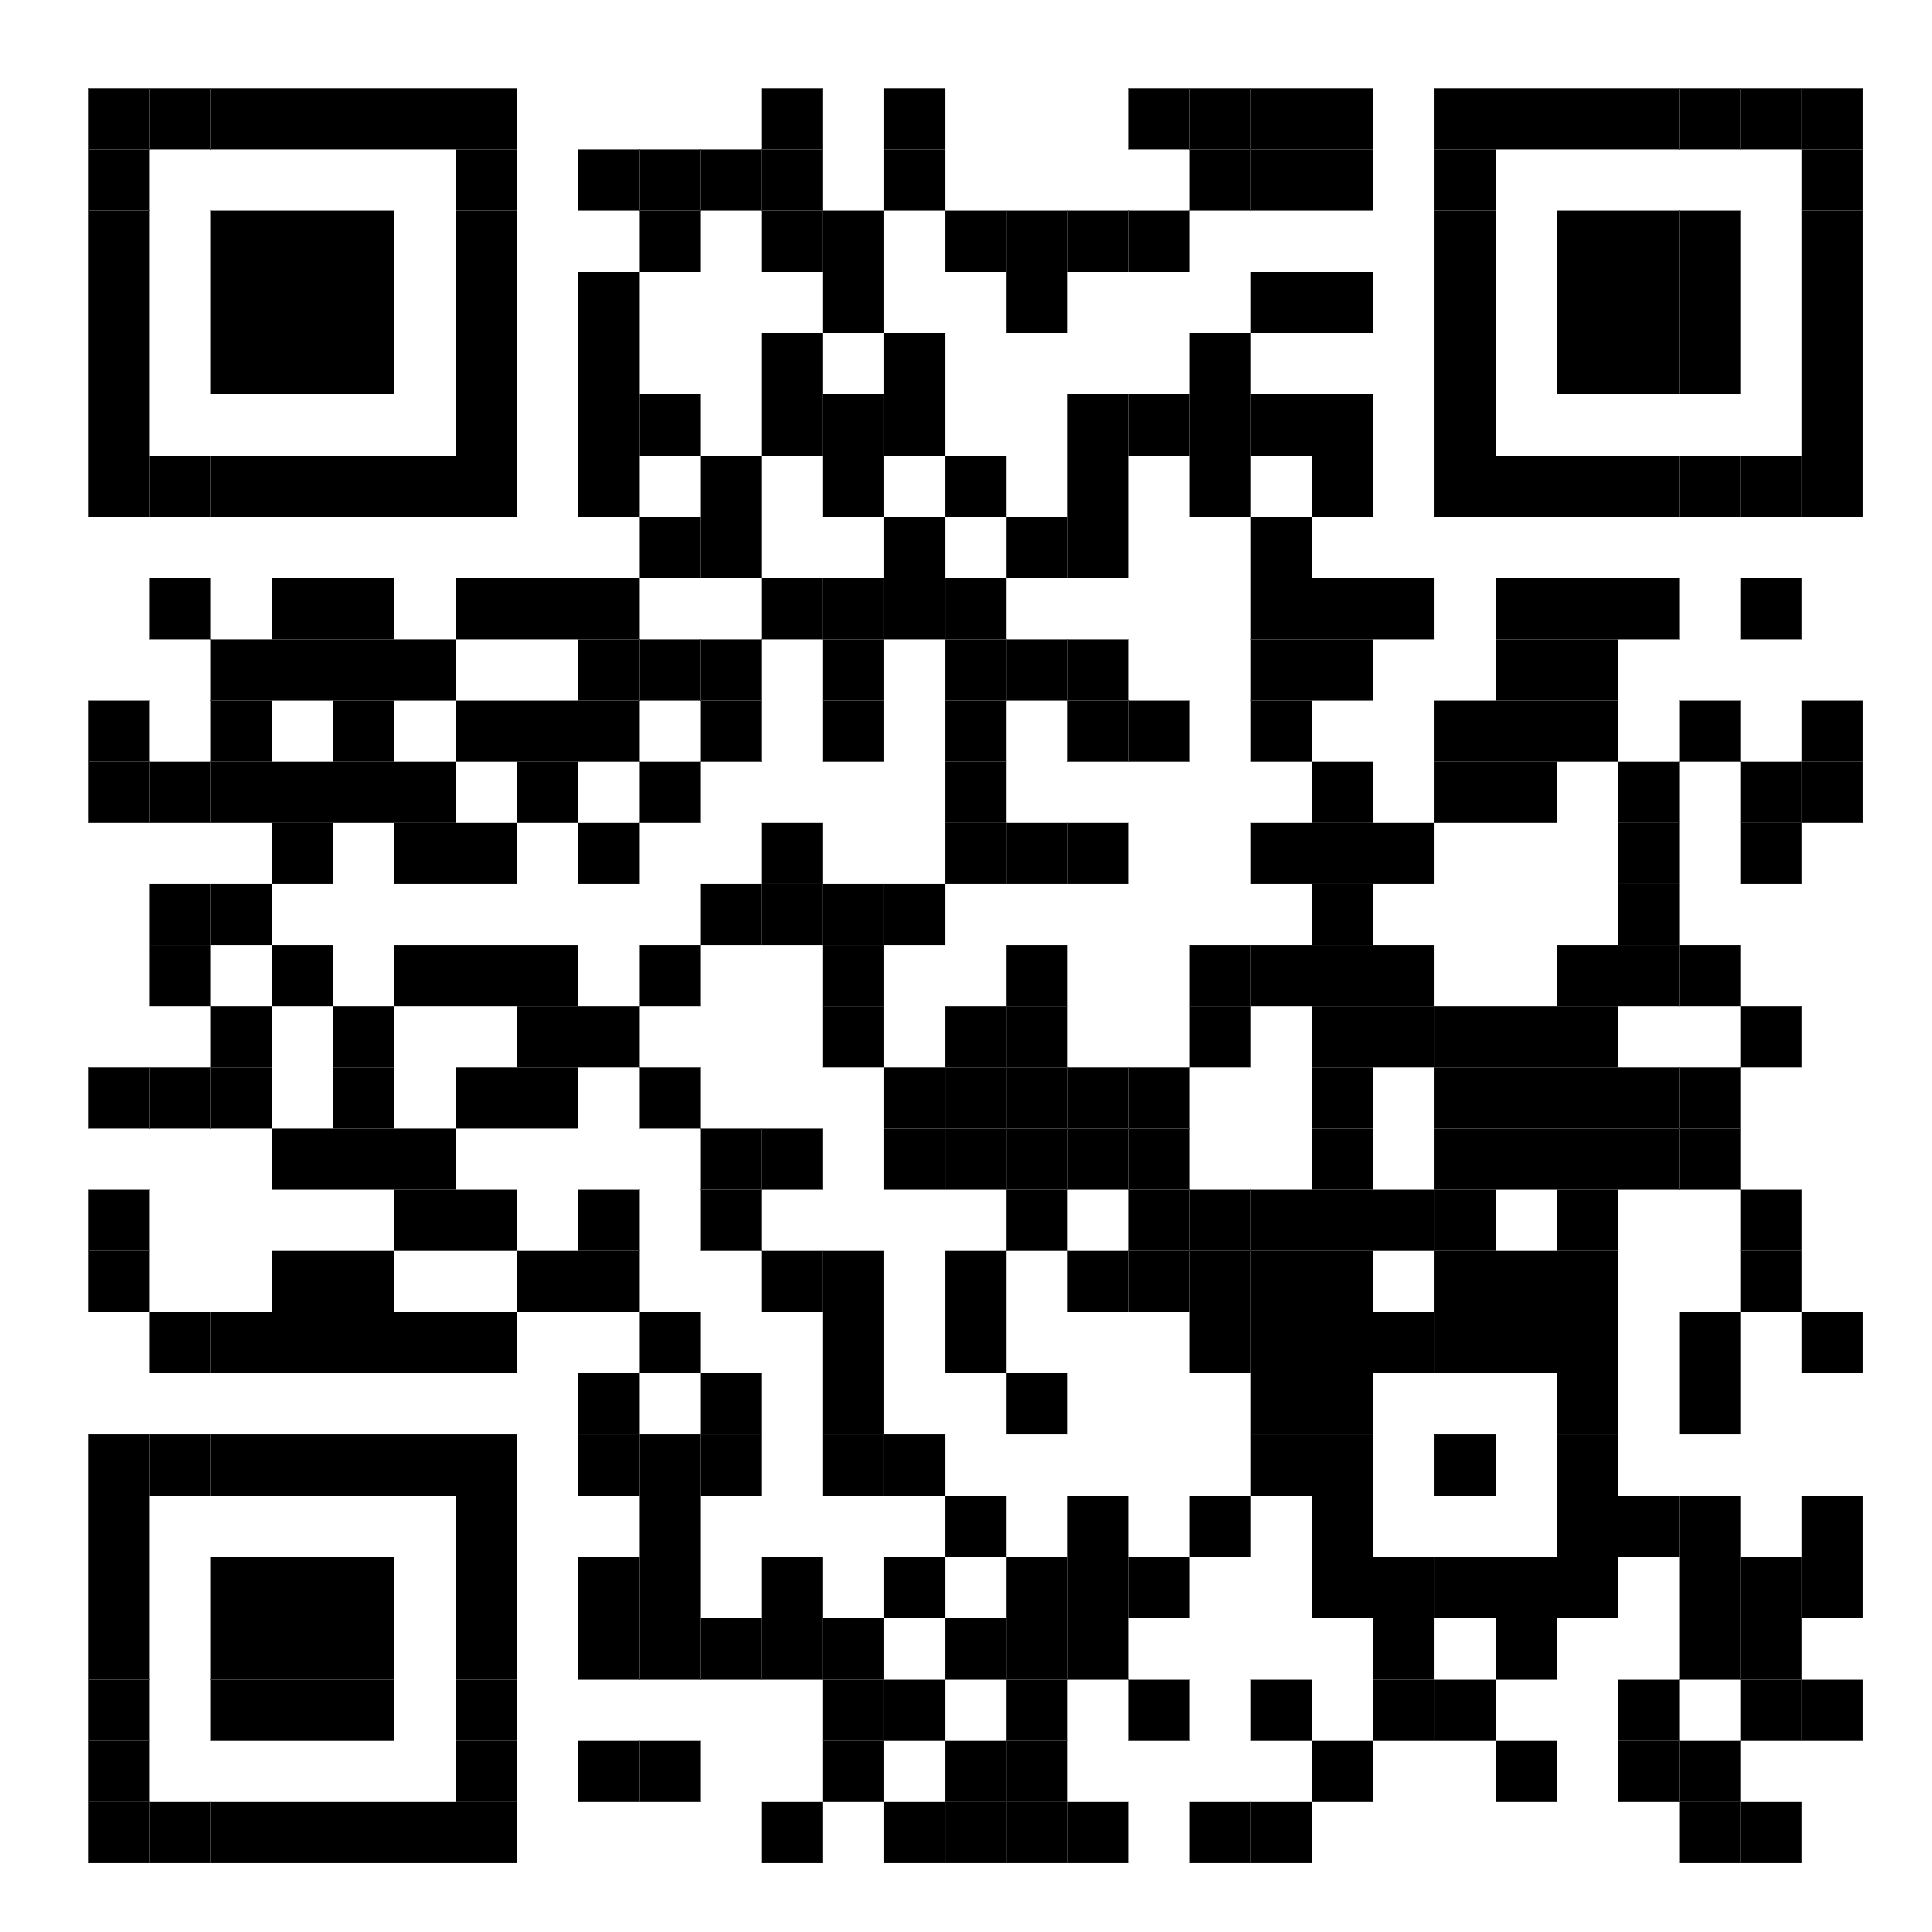
สิ่งที่ส่งมาด้วย
สำนักบริหารการคลังท้องถิ่น
กลุ่มงานนโยบายการคลังและพัฒนารายได้
โทร-โทรสาร ๐-๒๒๔๑-900๐ ต่อ 1426-1430
ไปรษณีย์อิเล็กทรอนิกส์ saraban@dla.go.th
ผู้ประสานงาน : กษิดิ์เดช อินมาก โทร. 09 6654 6417
หน.ฝ. .………....…....…………...........
หน.ง. ......……....….……….…………...
จนท.……………....….……………………
ผู้ประสานงาน : นายกษิดิ์เดช อินมาก
โทร. 09 6654 6417

